暨南大学本科实验报告专用纸
课程名称 高级语言程序设计 成绩评定
实验项目名称 字符串编译码 指导教师 张鑫源
实验项目编号 实验二 实验项目类型 实验地点
学生姓名 贾熙妮 学号 2019053751
学院 智能科学与工程学院 系 信息安全 专业 信息安全
实验时间 2020 年 3 月 10 日 上 午～ 3 月 17 日 下 午 温度 ℃湿度
- 实验目的
- 根据要求正确编写程序；
2.了解并学习字符串编译码的相关知识。
- 实验内容和要求
内容：
1.将用户输入的字符串编成密码串，编码规则如下:对于第n个字符，如果该字符是英文字母，那么用英文字母表后面第n个字母代替该字母。
2.可以将用户输入的密码串译回原串。
要求：
程序编写准确，运行无误。
- 主要仪器设备
仪器：计算机
实验环境：Dev-C++ 5.11
- 源程序
#include<stdio.h>
#include<ctype.h>
int main()
{
int i=0;
char str[1001];
printf("input a string:");
fgets(str,1000,stdin);
while(str[i]){
if(islower(str[i]))
str[i]=97+(str[i]+i-96)%26;
else if(isupper(str[i]))
str[i]=65+(str[i]+i-64)%26;
i++;
}
puts(str);
return 0;
}
- 实验步骤与调试
- 程序运行完成后第一次进行编译出现多处错误：
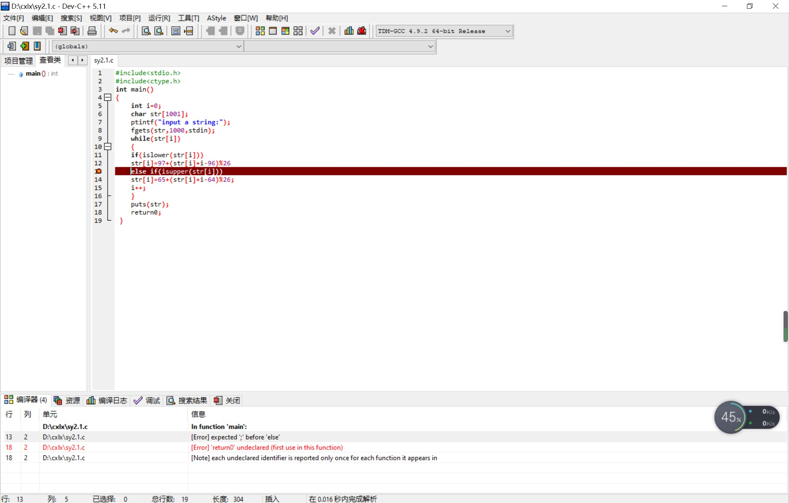
- 经过修改，再次运行：
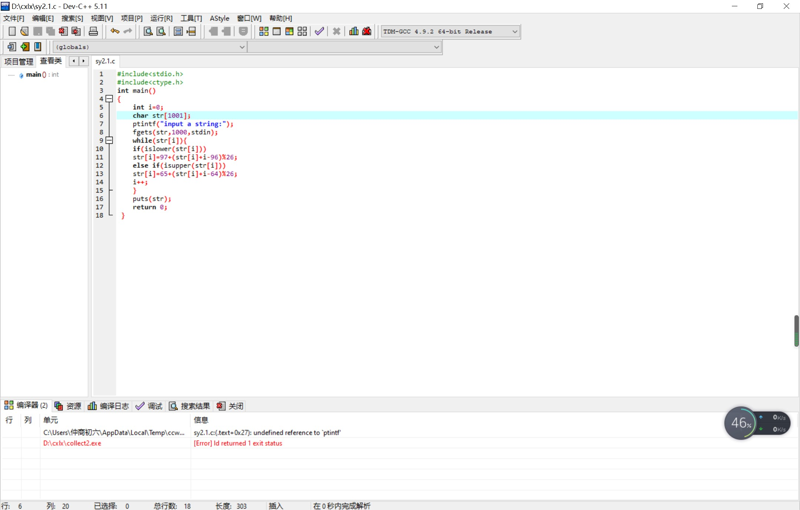
- 最终 修改运行：
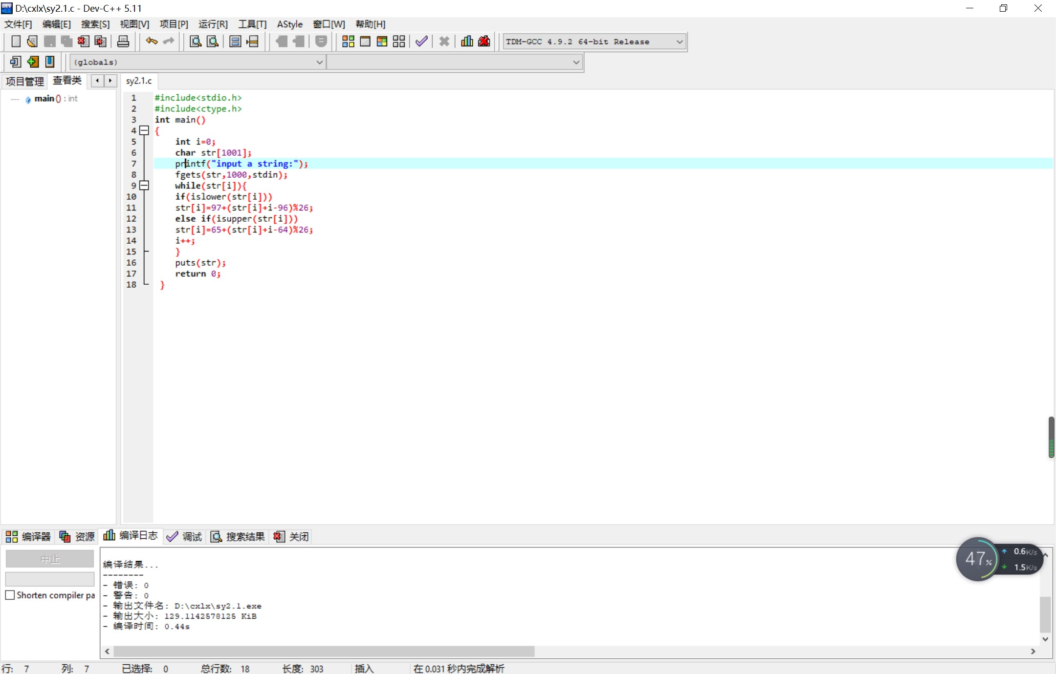
- 实验结果与分析
运行结果：
（1）
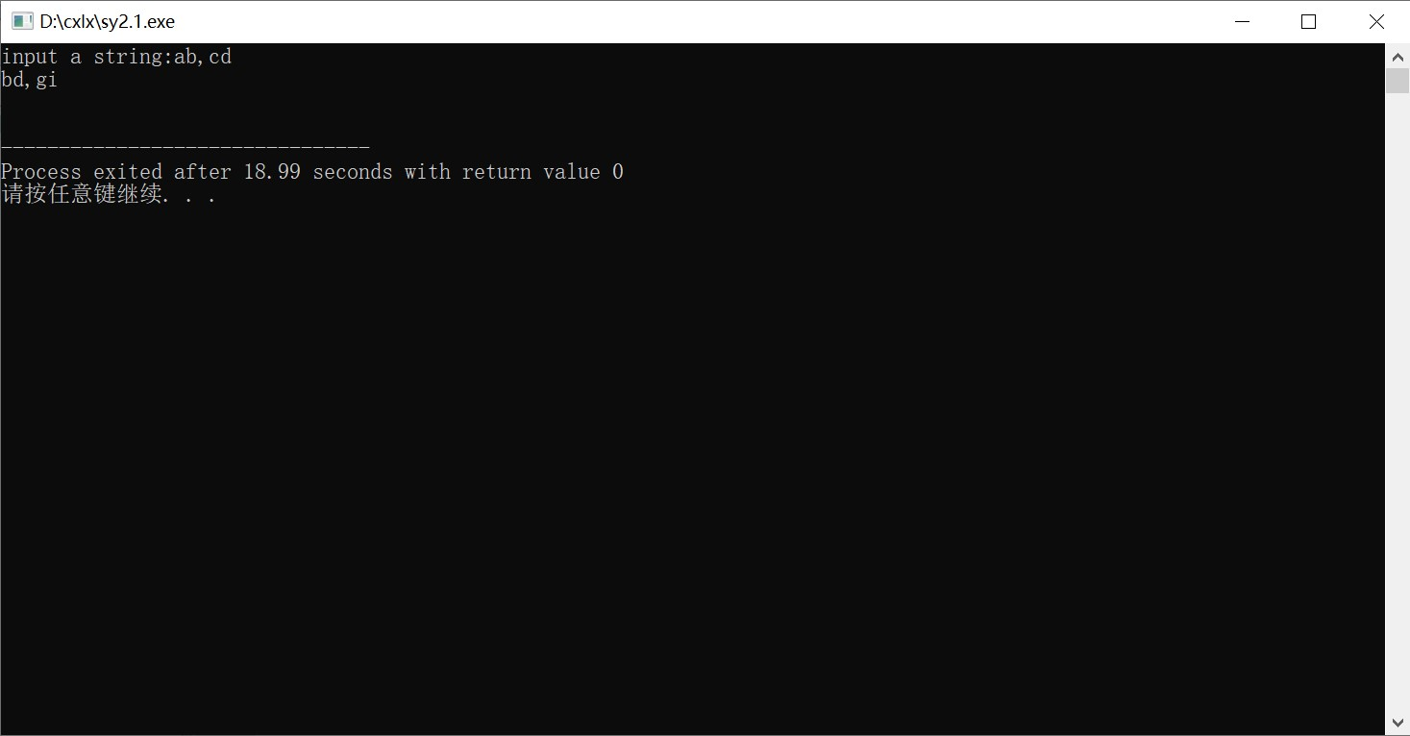
（2）
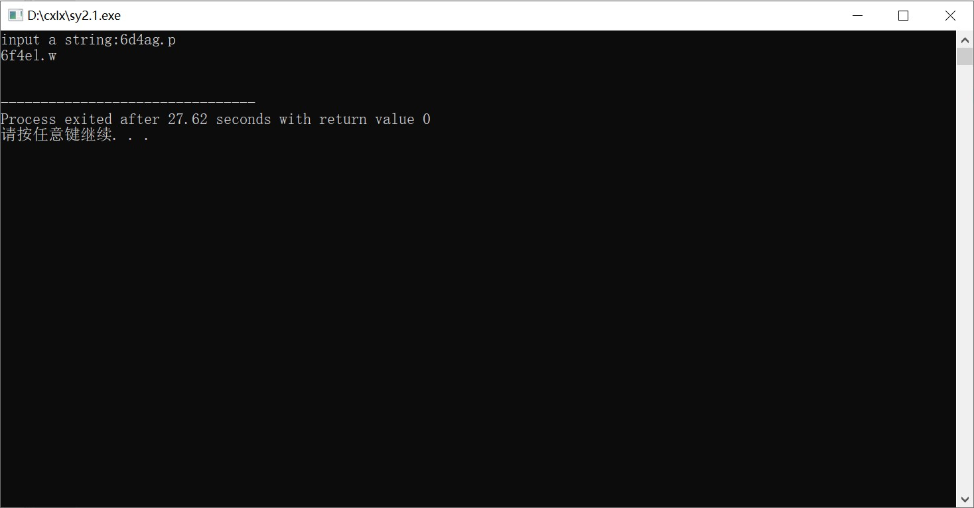

流程图见附页：
暨南大学本科实验报告专用纸(附页)

流程图：
